＊***2024.04.01より施行***

**「保護具着用管理責任者」教育のご案内**

主催　　**豊田労働基準協会**

保護具着用管理責任者については、「労働安全衛生規則等の一部を改正する省令等の施行について」（令和４年５月 31 日付け基発 0531 第９号）の記の第４の２(２)において「保護具に関する知識及び経験を有すると認められる者」から選任することとされています。

「保護具に関する知識及び経験を有すると認められる者」は、衛生管理者、特化・有機等作業主任者等が該当しますが、該当する場合でも、別途示す保護具の管理に関する教育(以下「保護具着用管理責任者教育」という)を受講することが望ましいとされています。また、「保護具に関する知識及び経験を有すると認められる者」から選任することができない場合は、保護具着用管理責任者教育を受講した者を選任することとされています。

**保護具着用管理責任者は、保護具の適正な選択、労働者の保護具の適正な使用、保護具の保守管理について、管理業務を行わなければなりません。**保護具着用管理責任者になる方は、これらの**知識を十分に**もっていないと管理業務ができないことになってしまいます。

今般、保護具着用管理責任者に対する教育を実施いたしますので、是非ご受講ください。

　　　　　　　　　　　　　　　　　　記

1．日　時　　**2024年6月21日（金）**

時間：**9：15～16：40**（受付開始9：00）

＊受付時に、本人確認書類（運転免許証など）の提示をお願いします。

2．会　場　　**豊田市福祉センター　4階　41会議室**　豊田市錦町1-1-1

（豊田警察署　西側）

3．受講料　　会 員16，000円　非会員19，200円　（ともに、テキスト･消費税含）

　　　　　　　　　＊受講料は前納制です。１週間前までにご入金をお願いします。

4．昼　食　　近隣の飲食店の利用、お弁当の持参等各自でご対応ください。

5．定　員　　60名

6．申込締日　1週間前

7．申込方法　裏面の申込書を作成の上、申込締切日までに、FAXまたはご持参願います。

受付後、請求書と受講票を送ります。（非会員の方は、入金確認後、受講票を送ります）

8．申込先　　**豊田労働基準協会**　　〒471-0826　豊田市トヨタ町１（トヨタ会館G階）

**TEL（0565）28-9411　 FAX（0565）24-3922**

9．持ち物　　受講票、筆記用具、本人確認書類（運転免許証など）、

　　　　　　　【簡易防じんマスク】は当協会にて用意して各自に差し上げます。

10.申込手続き後の取り消し及び受講日の変更について

* 1. **1週間前まで**にご連絡が無い場合の取り消し返金、および受講日の変更は致しません。
  2. やむを得ない事情により、受講者を変更される場合は、交代者の申込書を提出のうえ、受講票の訂正を受けてください。

保護具着用管理責任者受講申込書

　　　　　　　　　　　　➪FAX（0565）24-3922

**◇ 2024年6月21日(金) 実施**

|  |  |  |  |
| --- | --- | --- | --- |
| 事業所名 |  | | |
| 所在地  連絡ご担当者 | 〒  部署 氏名  ＴＥＬ　　　　　　　　　　　　　FAX | | |
| 受講番号  （記入不要） | 受　講　者　名 | フ　リ　ガ　ナ | 生年月日(西暦) |
|  |  |  | 年　　月　　日 |
|  |  |  | 年　　月　　日 |
|  |  |  | 年　　月　　日 |
|  |  |  | 年　　月　　日 |
|  |  |  | 年　　月　　日 |
| **豊田　　　　豊田・刈谷・岡崎・西尾**労働基準協**の（　会員・非会員　）**どちらかに○をお付け下さい | | | |

≪講習会場≫・**豊田市福祉センター　　豊田市錦町1―1―1**

**トヨタ警察署の西側**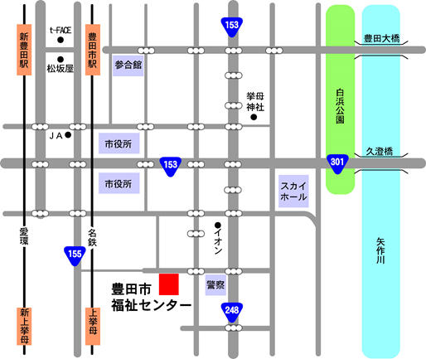

C:\Documents and Settings\豊田労基\Local Settings\Temporary Internet Files\Content.IE5\AVOL6B8L\MC900196204[1].wmf

**◆愛知環状鉄道「新豊田」駅、又は名鉄「豊田市」駅より徒歩20分**

**豊田市駅西口5番バス乗り場より**

**豊田市福祉センター行き『おいでんバス』が運行。**

**◆名鉄「上挙母」駅より徒歩10分。**

◆**愛知環状鉄道「新上挙母」駅より徒歩15分。**